Оказание медицинской помощи несовершеннолетним
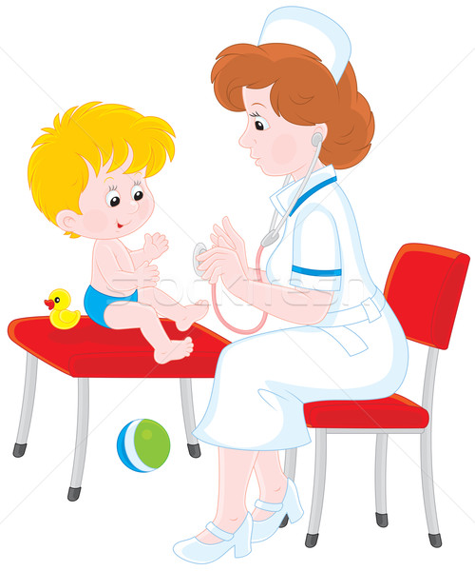
Очень часто в детской поликлинике можно видеть детей и подростков, пришедших на прием к врачам без сопровождения папы или мамы. Нынешнее поколение, считает, что оно очень самостоятельное и не нуждается в опеке старших. Но наверняка не многие родители знают, что, отправляя несовершеннолетнего подростка одного на прием к врачу, или с кем-либо из взрослых, порой даже не являющихся родственниками, они тем самым нарушают действующее законодательство Российской Федерации.
В таких ситуациях врачи имеют полное право отказать вашему ребенку в приеме, так как он не сопровождается родителями, а если и сопровождается взрослыми, не являющимися законными представителями ребенка, то у них нет на это письменного согласия.
Наверняка многие возразят: мои дети всегда ходили сами, или их сопровождала бабушка, и все было нормально. Действительно, до недавнего времени на прием в поликлинику можно было привести ребенка любому члену семьи, или даже няне. Но с ноября 2011 года правила изменились. Теперь, согласно Федеральному закону от 21.11.2011 № 323-ФЗ «Об основах охраны здоровья граждан в Российской Федерации», любые родственники ребенка на прием к врачу должны идти только со специальным согласием, от родителей или законных представителей, составленным письменно, причем заверять у нотариуса документ не обязательно.
Необходимым является также согласие на проведение целого перечня процедур и манипуляций (согласие на медицинское вмешательство). Подписывать его должны только официальные представители детей (родители, опекуны, усыновители или попечители) в присутствии сотрудника медицинского учреждения. Если такой документ отсутствует, то в проведении УЗИ, электрокардиограммы или прививки врач имеет полное право отказать. Как правило, такое согласие родители оформляют на приёме у участкового врача-педиатра, при этом в согласии законный представитель ребенка может указать фамилию, имя, отчество и контактный телефон тех людей (бабушка, брат, няня и т.д.), которым он доверяет передавать информацию о состоянии здоровья ребенка. Согласие на предоставление информации, составляющей врачебную тайну, может быть оформлено и в виде отдельного документа (в случае, если круг людей, которому родители доверяют, расширился или изменился).
Что касается самостоятельного посещения врача подростком, то доктор обязан принять ребенка без сопровождения папы или мамы и без наличия доверенности (согласия) от них только в том случае, если ребенку уже исполнилось 15 лет. Несовершеннолетние старше 15 лет вправе самостоятельно оформлять согласие на медицинское вмешательство.
В случае если на приёме у доктора находится несовершеннолетний в возрасте до 15 лет без сопровождения взрослого и возникает необходимость назначения лечения, проведения каких-либо манипуляций, то без присутствия законного представителя врач этого сделать не сможет.
Всё вышеуказанное не относится к оказанию экстренной помощи при неотложных состояниях.
- Родственники несовершеннолетних, не являющиеся родителями, опекунами или попечителями (бабушки, дедушки, братья, сестры, няни и т.д.) вправе знакомиться с медицинской документацией несовершеннолетнего, а также получать информацию о состоянии его здоровья исключительно с согласия законного представителя, оформленного надлежащим образом (п.4 ч.4 ст.13, п.4 ст.22 Федерального закона № 323-ФЗ).
- Родственники несовершеннолетних, не являющиеся родителями, опекунами или попечителями (бабушки, дедушки, братья, сестры и т.д.) вправе знакомиться с медицинской документацией несовершеннолетнего, а также получать информацию, составляющую врачебную тайну (о состоянии здоровья и диагнозе несовершеннолетнего, о результатах обследования, наличии заболевания и прогнозе, методах лечения, связанном с ними риске, возможных вариантах медицинского вмешательства, их последствиях, результатах проведенного лечения и т.д.) исключительно с согласия законного представителя, оформленного надлежащим образом (п.4 ч.4 ст.13, п.4 ст.22 Федерального закона № 323-ФЗ «Об основах охраны здоровья граждан в Российской Федерации).
- Информированное добровольное согласие на медицинское вмешательство или отказ от него дает один из родителей или иной законный представитель несовершеннолетнего (ч.2 ст.20 Федерального закона № 323-ФЗ).
- Несовершеннолетние в возрасте старше пятнадцати лет или больные наркоманией несовершеннолетние в возрасте старше шестнадцати лет имеют право на информированное добровольное согласие на медицинское вмешательство или на отказ от него в соответствии с Федеральным законом № 323-ФЗ.
- Медицинские вмешательства несовершеннолетним без согласия родителей (законных представителей) допускаются только по экстренным показаниям, для устранения угрозы жизни человека и если его состояние не позволяет выразить свою волю (ст.20 Федерального закона № 323-ФЗ «Об основах охраны здоровья граждан в РФ»).
- Законными представителями несовершеннолетних, не достигших 14-ти лет (малолетних), являются родители, усыновители, опекуны (ст. 28 ГК РФ, ст. 64 СК РФ).
- Законными представителями несовершеннолетних в возрасте от 14 до 18 лет являются родители, усыновители, попечители (ст. 26 ГК РФ, ст. 64 СК РФ).
- В детской поликлинике не допускается оказание медицинской помощи (опрос, осмотр, медицинские манипуляции, исследования, лечебные процедуры и т.д.) несовершеннолетним детям без присутствия родителей или законных представителей, поскольку:
- Забота о детях – обязанность родителей (ст.38 Конституции РФ)
- Ребенок имеет право на защиту своих прав и законных интересов, которые осуществляют родители или законные представители (ст. 56 Семейного кодекса РФ).
- Неисполнение или ненадлежащее исполнение родителями (законными представителями) обязанностей, в том числе по защите прав и интересов несовершеннолетних, влечет предупреждение или наложение административного штрафа (ст. 5.35 КоАП РФ).
